因此点检人员从人孔门进入后用塑料罩等罩起人孔门.5.2。2。1。4进入箱内工作人员衣着：专用的无扣工
2.3。1真空注油要求：5。2。3.1.1真空度为66。7Pa以下后，并保持真空24小时。5。2.3
戒线外施工作业.10。2。10变压器安装现场消防设备齐全（配备干粉灭火器2个,并悬挂防火警示牌），照
正确佩戴安全帽，高空作业系好安全带。10.2.2气焊作业人员穿戴专用劳保用品，电焊机可靠接地。10。
1． 编制目的
1。1 为了＃ 1 主变压器能安全、优质、高效进行安装.
1.2 本作业指导书仅适用于合山电厂改扩建 2 ×300MW 级机组安装工程＃ 1 主变压器安装。
变压器型号:SFP-400000kVA/500kV 550-2×2。5%/24kV
接线方式:YN ，d11 运输重量：约 200 吨 总重量：约 300 吨
制造厂家：常州东芝变压器有限公司

2．编制依据
2。1 设计图纸： 45—F1205-D0301及其相关设计图纸. 2.2 《电气装置安装工程施工及验收规范》合编 2。3 《电气装置安装工程质量检验及评定规程》 DL/T 51611~5161.17 —2002 2。4 厂家提供的资料《变压器安装运行保养使用说明书》 2.5 《电力建设安全工作规程第 1 部分：火力发电厂》 DL5009.1－2002 2.6 《电力建设安全健康与环境管理工作规定》

3． 施工内容
3.1 变压器基础型钢安装。 3。2 变压器主体安装。
3.3 变压器附件安装。
3.4 变压器真空注油。
3。5 变压器中性点设备安装。

4． 施工应具备的条件
4。1 施工图纸经过专业及综合会审，主变压器安装位置已确定。
4。2 有关的建筑施工应符合下列要求:
4.2.1 混凝土基础达到安装的强度,焊接构件的质量符合要求。
4。2。2 预埋件符合安装要求并预埋牢固。
4。2。3 安装现场的模板及施工设施拆除，场地清理干净。
4。2。4 具有足够的施工用场地，道路通畅。
4。3 安装工作人员组成:电气安装工 6 人，起重工 2~3 人,电气试验工 3～ 4 人,安全员 1 人， 技术员 1 人，工具员/记录员 1 人.
4.4 准备 2 个 30m3 容量及 1 个 18m3 容量的变压器油箱, 施工用的机具（详见工机具列表） .
1

门，进行抽真空.5.2。2.2内部接线及内部检查5。2.2。2。1内部接线a按厂家提供的连接线整形图
真空表阀门.5.2。3.2。3真空度达到66.7Pa以下后，关闭真空泵阀门，关闭真空泵，放置1小时,
．变压器基础检查及安装主体2．设备变压器油附件技术文件3．变压器主体安装4．下油管安装、套管升高座安
器基础型钢安装。3。2变压器主体安装。3.3变压器附件安装。3.4变压器真空注油。3。5变压器中性点
验收

5. 施工程序和方法
5.1全部施工作业流程
全部施工作业流程表

作业流程

1．变压器基础检 查及安装

主体

2．
设备
变压器 油

附件

技术文 件

3．变压器主体安 装

4．下油管安装、 套管升高座安装

内容
1. 变压器初步定位
2. 变压器预埋件位置及 高度
3. 当高度不符合要求时， 加焊钢板

1.名牌内容与设计是否 相符
2.壳体有有无损伤、破裂
3. 冲击记录
4. 主体内的气体压力
5.是否受潮

1.绝缘油种类、重量
2.绝缘油的耐压试验

1.清点数量
2.外观检查有无损伤、破 裂
清点数量

1.精确变压器定位 中心 线
2.变压器就位
3.变压器 固定
4.安装主体接地线

1.清洗安装部件
2.安装主体周围下部油 管
3.安装套管升高座安装

方法

测量变压器的安装点
与预埋件是否相符及
预埋件的水平度

1 核对数据
2 观察外观
3 检查记录冲击数据及 气体压力
4 取出变压器箱底的 残油化验
5 若是残油化验不合 格 , 则 摇 测 绝 缘 电 阻、吸收比及介损试 验

1 观察油的颜色
2 做油耐压试验

按变压器 “拆卸一览 表” 核对

按“出厂技术文件一览 表"核对
1 用水平仪及测距仪 测量定位
2 在基础定位上放置 好变压器防震垫
3 用滚筒牵引移动变 压器，千斤顶调节高 低
4 在预埋件上焊接主 体固定件，上螺栓固 定主体
1 用变压器油清洗
2 确认接口标记
3 确认密封件位置
4 螺接固定

要求

符合变压器与立相 母线配合要求

1 与设计相符
2 壳体完好
3 冲击加速度＜3g，气 体压力符合厂家提 供的温差压差对应 曲线
4 残油水分在 30ppm 以下
5 残 油 耐 电 压 值 45KV/2.5mm 以上，
6 残 油 色 谱 分 析 C2H2=0
1 油含水量在 30ppm 以下
2 耐 电 压 值 45KV/2.5mm 以上

1 外观完好
2 数量相符

完整

1 变压器中心偏差 ±3mm
2 焊接固定牢固

1 部件内外清洗干 净
2 螺栓紧固均匀
3 密封良好

2

压值45KV/2.5mm以上，6残油色谱分析C2H2=01油含水量在30ppm以下2耐电压值45KV
人员进入现场必须穿工作服，正确佩戴安全帽,高空作业系好安全带。2．气焊作业人员穿戴专用劳保用品，电焊
项目绝缘油试验油温（220kV及以上变压器）器身温度真空度注油前真空保持时间注油（循环）速度注油过程
设备安装。4．施工应具备的条件4。1施工图纸经过专业及综合会审，主变压器安装位置已确定。4。2有关的
方法
固定可靠
1 试验合格
2 螺栓紧固
3 密封良好

作业流程

收油 5．
注油排
氮

注油

6 安装冷却器支 架

7．冷却器、配管
组装（已包括油
泵及油流继电
器）

8．  油枕安  装 | 安装 前的 检查  安装

9．套管安装

内容
1.检查储油罐、滤油机、 油管等所需设备完好 干净完好
2.把运来的油逐桶注入 各个储油罐
3.耐压试验

连接注油系统，注油

确认位置

1. 清洗各部件
2. 各个安装组件
3. 冷却器吊装
4. 油管组装
5. 油管对接

1.油枕内橡胶囊检查 2.油位计检查 3.橡胶囊注入干燥空气

1.底座安装
2.油枕吊装

1. 电气试验
2. 清洗套管内部,擦干净 套管外表
3. 高压套管安装
4. 低压套管安装

要求

1 用变压器油清洗  2 作油耐压试验 | 1  2  3  4  5  6  7 | 设备清洗干净  设备接地  含水量≤ 10ppm UN ≥60KV/2 。5mm 油速≤100L/min  注 油 离 箱 顶 100mm~300mm  注油浸泡 24 小时
从变压器下部进油口 注油  螺栓固定 | 1  2  3  4  5  6  7
从变压器下部进油口 注油  螺栓固定 | 偏心 3mm 以内

1 用变压器油清洗 2 先 吊起冷却器
3 组装上部油管

4 吊正却器,临时对接 上部油管及冷却器 支架  5 组装下部油管，并对 接临时固定  6 冷却器全部装好后 （6 台），统一调正  紧固 | 1 清洗干净  1 垂直度偏差≤1。 5/1000mm  2 螺栓紧固  3 密封良好

1 打开安装吸湿器的阀 兰，排掉橡胶囊内干燥 2 空气，从人孔门进入检 查橡胶囊油位计 | 橡胶囊、油位计 无损伤  油位计有无损伤, 上下指示正确， 触点动作正确可 靠
对准位置， 分别安装，
螺栓固定

1 电气试验
2 用变压器油清洗内
部,干净布擦套管外
表
3 吊车吊装
4 对正后螺栓固定

3

直度相间中心距离误差同相串并联组合单元非线性系数误差绝缘底座绝缘检查检验项目所有连接螺栓接线端子与其
发电厂》DL5009.1－20022.6《电力建设安全健康与环境管理工作规定》3．施工内容3.1变压
明灯具须与变压器、油箱等保持好距离。2510。2.11变压器安装现场的沟、孔、洞铺盖完好，临边区搭设
孔注油。5。2。3.1.7注油速度在100L/min以下，注油口与抽真空口高度差大于600mm.5.
隔 离 开 关
UN ≥60KV/2 。5mm

作业流程

10．其它附件安 装

11．用干燥的空 气置换油

12．内部检查内 部接线

13．真空注油

14．热油循环、 补油

15．整体气密试 验及静置

16． 外表清理及 补漆
17． 中性 点电 气设 备安 装

内容
1.设备检查
2.压力释放阀安装
3.油枕连管计气体继电
器安装 4.吸湿器及呼吸器安装 5.油面温度计及绕组温
度计安装 6.箱柜安装（主体端子
箱、冷却器控制箱、变 压器控制箱）
1.变压器内的油抽回储 油罐
2.变压器油箱、储油柜注 入干燥空气
1.内部检查
2.内部接线

见第 6 页

1. 连接热油循环系统
2. 补油
3. 油的耐压试验

1. 加压系统连接
2. 气密试验
3. 放气

1.外表清理
2.外表补漆

1. 基础型钢安装
2. 底座找平及安装
3. 隔离开关安装
4. 电动操作机构安装与 调整

方法

冷却器控制箱、变压器 控制箱点焊固定,其它 设备用螺栓固定

分别连接好系统，检查 气密良好，先放油,再 注入干燥空气

见第 7～ 8 页

见第 8~10 页

1 热油循环 48 h
2 按额定油面补油
3 对有关部件多次放 气

1 在油枕是给橡胶囊 注入干燥空气，气压 为 0.03Mpa， 维持 24 小时
2 静置 72h后，对有关 部件次放气

用厂家配好的油漆补 漆

1 基础型钢与预埋件 焊接
2 吊装， 螺丝固定

要求

设备完好
安装牢固

干 燥 空 气 露 点 ≤ 40 ℃ , 压 力 位 0.005~0。 01Mpa

见第 7～ 8 页

见第 8～ 10 页

1 含水量≤ 10ppm
2

无渗漏

1 外表干净
2 油漆颜色与原出 厂颜色一致

1 固定可靠
2 操作灵活
3 接地良好

4

内部检查由1人进行.5。2。2.1.2选择天气：空气相对湿度≤80%，且不下雨。65.2。2。1。3
).检查外部空气绝缘距离，550KV套管相间及对地距离应不小于3800mm。f).变压器箱体及接地套

。1.2抽真空真空泄漏率≤13Pa/30min以下。5.2。3。1。3储油柜、冷却器等各部件与主体一

作业流程  16 投入运行前的 检查和试验 | 内容  1. 电气试验  2. 本体安装  CT 安装  1. 电气试验  2. 底座找平及安装  3. 主体安装  1.母线配置  2.母线安装  3.在线监测仪及放电记 数器安装  见附注 | 方法  1 耐压及泄露电流试 验  2 本体吊装,螺丝固定 吊装，螺丝固定  1 耐压试验及其它试 验  2 吊装  1 现场放样配置  2 螺丝固定 | 要求  1 试验合格  2 固定可靠  2 固定可靠  1 试验合格  2 安装牢固  固定螺丝的力矩符 合 P9 中表的要求。  齐全，合格
  17． 中性 点电 气设 备安 装 | 避 雷 器 安装  CT 安装  电 抗 器 安装  母 线 安 装

附注
a). 检查所有附件应安装齐全，闸阀、蝶阀是否处于开启的运行状态.
b). 检查储油柜的油面高度是否符合要求。
c). 检查分接开关位置三相是否一致。
d). 检查分接开关，电流互感器二次回路不应开路（不接负载的端子是否已短接）。 e). 检查外部空气绝缘距离，550KV套管相间及对地距离应不小于 3800mm。
f). 变压器箱体及接地套管引线应可靠接地。
g). 检查避雷器与变压器的距离是否符合规定。
h). 检查相色漆，补漆应正确齐全。
i). 检查温度计测温电阻应注满变压器油， 密封良好。
j). 检查吸湿器已装满合格的吸湿剂，呼吸管道畅通，其下端罩内注满变压器油.
k). 检查冷却器和控制系统是否正确可靠， 检查冷却器时，在冷却器运转一定时间须将所
有放气塞打开， 将气体放净后将气塞拧紧, 冷却器再停止运转。
l). 检查强油循环的油流方向是否正确, 以潜油泵的转向为准, 并检查所有的油管道是否
畅通。
m). 取油样进行试验，其性能应符合标准的规定。
n). 测量各线圈的直流电阻，并与制造厂出厂数据进行比较。
o). 测量各分接位置的变压比符合规定。
p). 测量各线圈的绝缘电阻值与出厂数值比较不得小于 85％，吸收比应不得小于出厂数
值的 85%.
q). 测量高压套管，线圈及绝缘的介质损失角并符合规定。
5

隔离开关安装4.电动操作机构安装与调整方法冷却器控制箱、变压器控制箱点焊固定,其它设备用螺栓固定分别
安装及附件安装起重由专人指挥，起重机臂下及起吊设备底下不的站人。6．进入变压器主体内部施工前，必须测
线、安装位置、安装高度。5.2。1.1。2就位安装时变压器的中心线必须与安装中心线一致.(注:变压器
人员进入现场必须穿工作服，正确佩戴安全帽,高空作业系好安全带。2．气焊作业人员穿戴专用劳保用品，电焊
5。2 关键工序
5。2.1变压器主体定位安装

r). 检查三相变压器的连接组应与名牌标志相符。
s). 测量线圈连同套管的直流泄漏电流。

#1主变
基准线 排柱中心线

#1厂高变

变压器中心线
变压器中心线
基准线

变压器中心线

基础垫铁

变压器完成的基础面标高为10mm
变压器中心线
防火墙

5。2。1.1 控制点如定位图所示：
5.2。1.1。1 按图示的基准线定位变压器的安装中心线、安装位置、安装高度。
5.2。1.1。2 就位安装时变压器的中心线必须与安装中心线一致.(注:变压器的中心线标志在 主体油箱的下部)
5。2。1.1。2 用千斤顶对变压器升高或降低作业时,千斤顶必须顶在油箱上的千斤顶座上。 5。2.1。2 控制措施
5。2。1.2。1 用测量仪器精确定位。
5.2.1.2.2 标记出各个安装定位点.
5.2。2 变压器内部接线及内部检查
5。2.2.1 注意事项
5.2。2.1。1 内部接线及内部检查由 1 人进行.
5。2。2.1.2 选择天气：空气相对湿度≤80%，且不下雨。

6

回收；对于粘油的棉纱头/布统一回收由安监部门处理，保证施工场地的清洁。11。3施工用设备、材料及边角
的接地是否牢固。f拆除运输用的临时牢固装置（如果有），如引线的固定支架或绑扎物等。g检查内部引线与引
无杂物无变形、损伤，且清洁无泄漏12工序温度计安装安净油装器其它胶囊口密封油位计检查检验项目连通管油
。1.2抽真空真空泄漏率≤13Pa/30min以下。5.2。3。1。3储油柜、冷却器等各部件与主体一

5.2。2。1。3 向变压器油箱内吹入干燥空气（干燥空气的露点-40℃，流量 2m3/min) ，箱 内空气湿度保持≤50％。因此点检人员从人孔门进入后用塑料罩等罩起人孔门. 5.2。2。1。4 进入箱内工作人员衣着：专用的无扣工作服，戴工作帽，穿耐油鞋. 5。2。2。1.5 进入箱内前测量含氧量≥18%。
5.2.2.1.6 箱内照明：有保护的灯具或电筒。
5.2。2.1.7 工具：进入和出来分别清点记录，保证没有遗留在箱内。
5。2.2.1.9 变压器主体允许暴露时间： 24 小时。
5。2。2。1。10 内部接线及内部检查完结后，立即关闭人孔门，进行抽真空. 5.2。2.2 内部接线及内部检查
5。2.2。2。1 内部接线
a 按厂家提供的连接线整形图连接。
b 导体连接螺丝紧固力矩按下表进行.
c 内部引线绝缘，按厂家提供图示要求进行.
d 螺丝力矩对应表

螺丝规格  M12  M14  M16 | 紧固力矩（ N ·M)  39 ±10%  59 ±10％  98 ±10％ | 螺丝规格  M18  M20  M24 | 紧固力矩(N ·M)  127 ±10％  196 ±10％  343 ±10％

5.2.2。2。2 内部检查
a 器身检查引线的绝缘层是否有损伤，引线的位置，引线的支撑及夹持情况. b 紧固件是否松动，胶木螺杆，螺母，钢螺栓、 螺母及压钉是否有松动现象。 c 本体及导线夹有无损坏，倾斜及松动现象。
d 检查分接开关的触头是否良好, 三相的指示位置是否一致, 是否为规定位置。 e 检查铁芯、夹件、 压板及接地套管的接地是否牢固。
f 拆除运输用的临时牢固装置（如果有），如引线的固定支架或绑扎物等。
g 检查内部引线与引线之间及和其它结构（油箱壁等）之间是否符合图纸指定的尺寸. h 检查低压侧裸露导电部分的电气距离。
i 检查器身是否有位移。
j 检查并清除所有与变压器无关的异物及污垢（包括工具材料等）。

7

、清洁在油面线处颜色正常无杂物、污迹完好主要严密，不与大气相通动作准确,绝缘良好正确主要无变动动作准
压值45KV/2.5mm以上，6残油色谱分析C2H2=01油含水量在30ppm以下2耐电压值45KV
2.3设备集中装卸和运输中，应由起重工负责指挥,电工配合，措施得当，应保证人身及设备的安全。10.2
出变压器箱底的残油化验5若是残油化验不合格,则摇测绝缘电阻、吸收比及介损试验1观察油的颜色2做油耐压

5.2.2.2.3 器身中的试验
a 用 2500 伏摇表检测铁轭螺杆与铁芯之间的绝缘电阻.
b 用 1000 伏摇表检测铁轭通过套管向外部引线的铁芯及夹件结构件的接地端子和油
箱的绝缘电阻（ R≥200MΩ） .
c 检测铁芯接地系统( 铁芯、夹件及压板等）为一点接地.
d 检测各线圈间对地绝缘电阻，吸收比 R60“/15 ”。

5。2。3 变压器真空注油
5。2.3。1 真空注油要求：
5。2。3.1.1 真空度为 66。7Pa 以下后，并保持真空 24 小时。
5。2.3。1.2 抽真空真空泄漏率≤13Pa/30min 以下。
5.2。3。1。3 储油柜、冷却器等各部件与主体一起抽真空，关闭所有放气塞.
5.2。3。1.4 注变压器油的要求：耐压值 60KV/2 。5mm 以上，含水量 10PPm 以下，含气 量 0。5％以下（ C2H2=0 ）,tg δ 0。5 以下（ 90℃）。
5。2。3。1.5 所有有关的设备均可靠接地（如：变压器主体及部件、油箱、滤油机等) 5.2。3.1。6 从变压器主体的上注油孔注油。
5。2。3.1.7 注油速度在 100L/min 以下，注油口与抽真空口高度差大于 600mm.
5.2.3.1。8 注油时间≥12 小时。 5.2。3。2 注油过程
5.2.3.2.1 连接好作业系统，并试机完好.
5。2。3.2。2 开动真空泵进行抽真空， 每一小时， 打开真空表阀门，查看并记录真空度， 记录后立即关闭真空表阀门.
5.2。3.2。3 真空度达到 66.7Pa 以下后，关闭真空泵阀门，关闭真空泵，放置 1 小时,测定 真空泄漏量，泄漏量标准 13Pa/30min 以下（如果不符合要求， 则应寻找泄漏点，并联系厂 家处理)。
5。2.3.2。4 测定无泄漏后,打开真空泵阀门，启动真空泵，在真空度达到 66。7Pa 以下后， 再抽连续 24 小时后开始真空注油.

注： 寻找真空泄漏点方法：
1) 靠近变压器用耳朵听声音以寻找泄漏点。
2) 用构造空气给变压器油箱加压，并用肥皂水寻找泄漏点。
3) 给变压器油箱充油加压， 然后寻找泄漏点。
4) 变压器的有关螺丝全部紧固一遍。

8

的技术监督；完工后与班长对安装工艺进行班组自查，协同班组填好安装的质量记录工作。12。3班组安全员：
线图标志所有附件安装油系统阀门变压器外观分接开关位置及指示油位测温装置气体继电器冷却装置事故排油消防
的中心线标志在主体油箱的下部)5。2。1.1。2用千斤顶对变压器升高或降低作业时,千斤顶必须顶在油箱
面补油3对有关部件多次放气1在油枕是给橡胶囊注入干燥空气，气压为0.03Mpa，维持24小时2静置7
2
放气阀
橡胶囊
吸湿器
A
真空泵
储油柜
4
3

5。2.3.2.4 打开变压器主体上注油阀门，开动滤油机开始注油,同时也继续抽真空，并保持 真空度在 133。3Pa 以下.
5。2.3。2.5 当注油到达油位线的 30％处，停止注油并关闭变压器主体上注油阀门，保持 真空 15min 后停止真空泵工作，关闭真空阀门。
5.2。3.3 补油
5.2。3。3.1 给储油柜的胶气囊加入干燥空气， 破坏真空。
5.2。3.3.2 若油面跌落到 10%时，停止给储油柜的胶气囊加入干燥空气。并加油到油面的 30％处。
5。2。3。3.3 反复上面的两个步骤,直到胶气囊中的气压达到大气的气压及油面达到 30％。

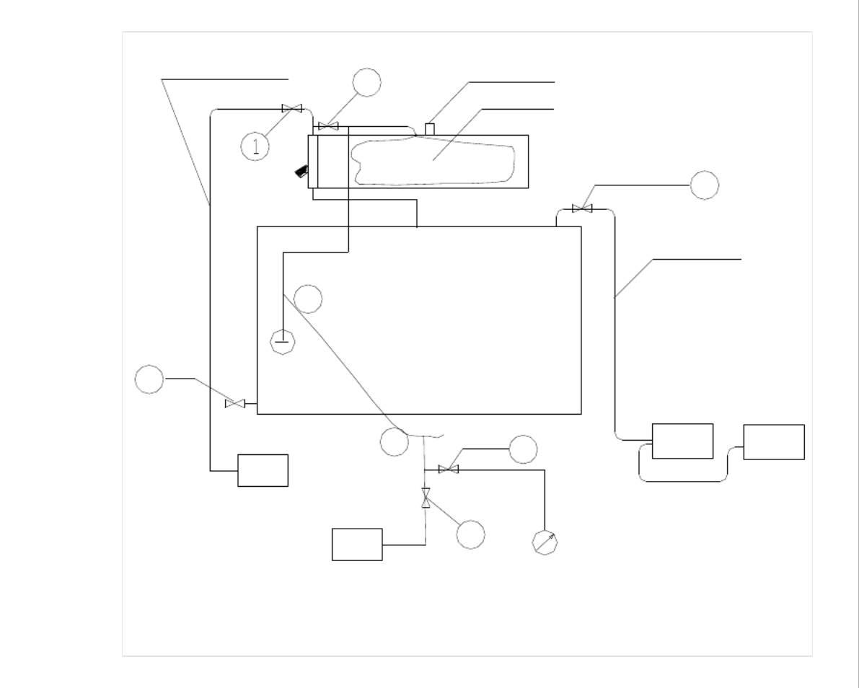
真空软管

滤油阀
油位计

真空软管

变压器主体

过滤阀
6

A

真空滤油机 油箱
5

干燥空气发生器 真空表
变压器注油系统图

9

图纸，负责班组技术工作准备，包括设计图纸的准备、厂家资料的准备，确定变压器安装位置、安装型式及安装中
设备安装。4．施工应具备的条件4。1施工图纸经过专业及综合会审，主变压器安装位置已确定。4。2有关的
10PPm以下，含气量0。5％以下（C2H2=0）,tgδ0。5以下（90℃）。5。2。3。1.5所
隔离开关安装4.电动操作机构安装与调整方法冷却器控制箱、变压器控制箱点焊固定,其它设备用螺栓固定分别

6。 技术质量要求

6.1 主变压器本体安装

基 础安 装 就位前检查 本 体 就 位 | 检 验 项 目  预埋件  基础水平误差  轨道间距误差  支墩与变压器及预埋件连接  本体接地  冲击值和次数  油箱顶部定位装置 | 性 质 | 单  位  mm  mm  MPa | 质 量 标 准  按设计规定  ＜5  ＜5  0。01~0.03  标准规定值  牢固  牢固，导通良好  按制造厂规定值  无变形，无开裂
  密性  封能  滚装  轮配 | 充气运输气体压力  带油运输  油绝缘性能  滚轮安装  制动器安装

其它
工序
主要

6。2 主变压器器身检查

工 序 器 身 外 观 铁 | 检 验 项 目  器身各部位  各部件外观  各部位绑扎措施  绝缘螺栓及垫块  绕组及引出线绝缘层  铁芯接地 | 主要  主要  主要  主要  主要 | 单位 | 质 量 标 准  无移动  无烧伤、损坏及变形  齐全，紧固  齐全，无损坏，且防松 措施可靠  完整， 包缠牢固紧密  1 点，连接可靠

性质

10

绝缘油的耐压试验1.清点数量2.外观检查有无损伤、破裂清点数量1.精确变压器定位中心线2.变压器就位
符合安装要求并预埋牢固。4。2。3安装现场的模板及施工设施拆除，场地清理干净。4。2。4具有足够的施
变压器内部接线或检点作业时,点检人员穿专用的无扣工作服，戴工作帽，穿耐油鞋,带入和带出的工具、材料必
.5。2。3.2。2开动真空泵进行抽真空，每一小时，打开真空表阀门，查看并记录真空度，记录后立即关闭
芯 工 序
电 压 切 换 装 置
其 它
回 罩
裸导体
开 关 触头
分接开关 分接开关
无励磁 有载调压
性 质
单 位
主要
主要
主要
主要
无杂物、污迹、屑末
符合 GBJ147—1990 的规定

绕

组

铁芯绝缘

检 验 项 目

外观

焊接
高压应力锥
油路( 有围屏者除外）
均压屏蔽罩
（500kV高压侧)
线圈固定检查
绕组绝缘
连接

清洁度、弹力

接触

对应位置

部件装配

操作杆长度

转动器

开关动作顺序

切换开关密封

强油循环管与下轭绝缘接口密 封
各部位清理

阀门动作

法兰连接

器身暴露在空气中的时间

用兆欧表加压 1 分钟不闪络

质 量 标 准
无毛刺、尖角、断股、 断片、拧弯
满焊、无脱焊
完好
无异物、畅通

完好、无损伤

固定牢固
不低于出厂值的 85%
可靠

无锈蚀、油污、且弹性良好

可靠，塞尺塞不进

正确、一致

齐全，正确

三相一致

动作灵活、密封良好

主要

良好

主要

开闭灵活，指示正确
紧固， 螺栓受力均匀；结合面无渗 油

主要

11

试验按变压器“拆卸一览表”核对按“出厂技术文件一览表"核对1用水平仪及测距仪测量定位2在基础定位上放
，班长和技术人员应对其进行检查,若发现有质量问题，立即责令该施工人员返工.10．职业健康安全施工措施
量标准畅通完整、无变形无渗漏同箱内绝缘油良好弯曲半径＞50牢固、密封在油面线处干燥清洁、密封良好准确
工序的安装质量。9。4做好施工记录，编制清点变压器本体内部作业的工具及材料。9.5施工完毕的某项作业
高 压 套 管 安 装
电压切换装置 储 油 柜 安装
升高座 安 装
套 管 安 装
无励磁
引 出 线 安 装
开 分 关 接
接线端子
放气塞
220kV
性 质
单 位

6.3 主变压器附件安装

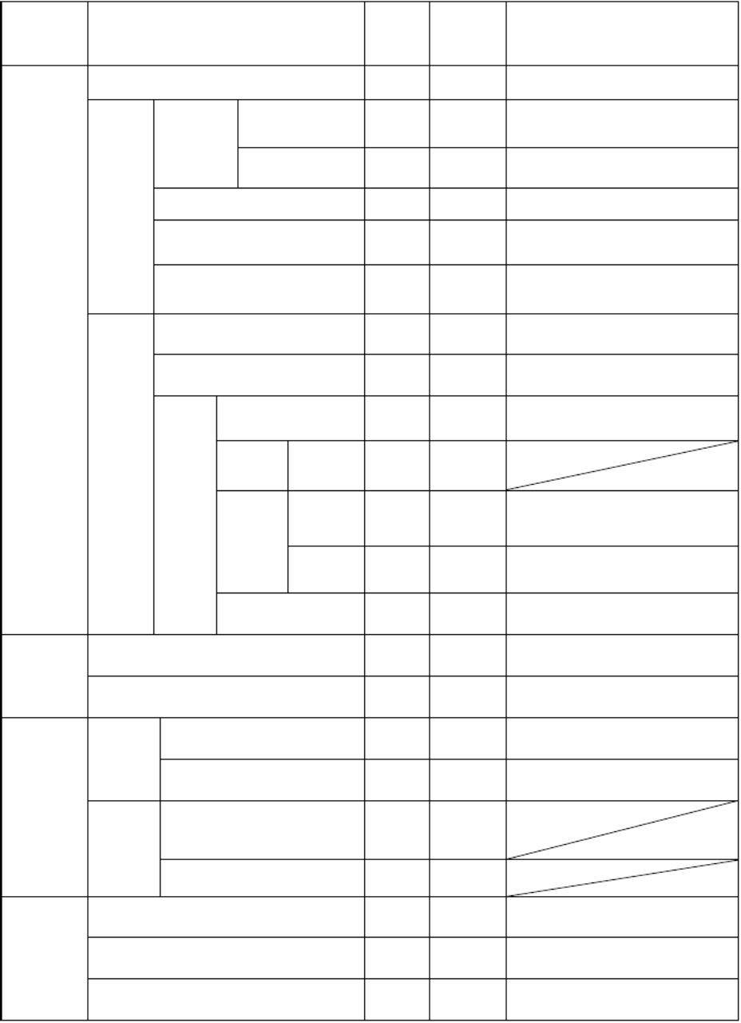
工
序

管低 安压 装套

检 验 项 目

套管及电流互感器试验

外检
观查

安装位置
绝缘筒装配

法兰连接

套管检查

法兰连接螺栓

穿线

应力锥

均压球
500kV
等电位铜 片
引线与套管 连接
套管检查

法兰连接

传动连杆

指示器

压 有 开 载 关 调 | 分接头位置与指示器指示  油室密封  内部检查  胶囊或隔膜  胶囊或隔膜气密性

主要

主要

主要

主要

主要

主要

质 量 标 准

合格

牢固，无渗漏油

升高座最高处
正确
正确、不影响套管穿入

紧密

清洁，无损伤，油位正常

齐全，紧固

顺直、不扭曲

在均压屏蔽罩内间距 15mm左右
连接可靠

连接螺栓紧固，密封良好

清洁，无损伤

连接螺栓紧固

回装正确，转动无卡阻

密封良好

清洁、无杂物

无变形、损伤， 且清洁

无泄漏

12

以上内容仅为本文档的试下载部分，为可阅读页数的一半内容。如要下载或阅读全文，请访问：https://d.book118.com/536224111004010032

